Circuitos
Con las compuertas lógicas podemos construir circuitos, estos circuitos me permitirán a partir de señales de entrada (0,1) obtener una salida, aplicando una lógica. Al comenzar a estudiar que es una computadora, dijimos entre otras cosas que es una maquina digital. Con esta tecnología están construidas.
El álgebra de Boole, me permite desarrollar la lógica de lo que quiero resolver o mejor dicho que operaciones tengo que usar para llegar a resolver cierta lógica, llegando a obtener una función booleana.
Una vez definida esta lógica tengo un circuito para implementarla físicamente, es decir con nuestras compuertas.
A su vez todo circuito al resolver operaciones lógicas puede tener una tabla de verdad que lo represente.
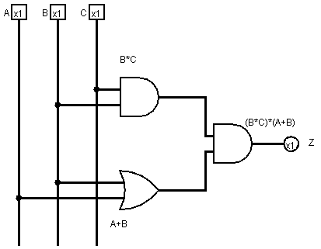 ##Z=B*C*(A+B)##
A | B | C | B*C | A+B | B*C*(A+B)
0 | 0 | 0 | 0 | 0 | 0
0 | 0 | 1 | 0 | 0 | 0
0 | 1 | 0 | 0 | 1 | 0
0 | 1 | 1 | 1 | 1 | 1
1 | 0 | 0 | 0 | 1 | 0
1 | 0 | 1 | 0 | 1 | 0
1 | 1 | 0 | 0 | 1 | 0
1 | 1 | 1 | 1 | 1 | 1

Precedencia de operadores
La precedencia de los operadores determina que operación se debe resolver primero.
##Precedencia de los operadores boolenos##
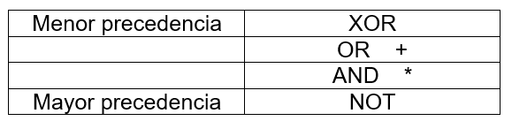
Una mayor precedencia indica que se debe resolver primero es decir:
En la expresión A+B*C antes de resolver el ##+## se debe resolver el ##*##
— Martha
Volver
()

